1. 在森云C50的设备界面，系统设置菜单中打开RTMP EXPORT (PUSH)
2. 检测直播的PUSH地址是否正常（此地址在出厂前已设置，勿改变）
3. 开启Enable when live is on 按钮

如图：

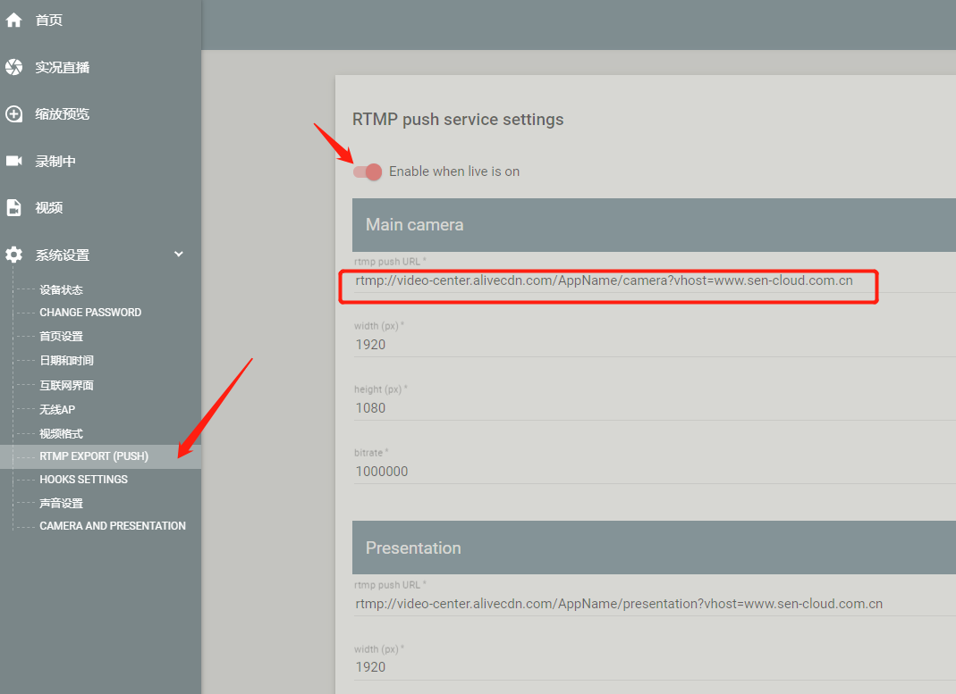

1. 登录森云在线云平台
2. 点击直播管理，点击添加（或编辑）按钮，添加或修改直播信息

备注，请检查播放地址与C50设备的PUSH地址日期部分是否对应

如图：

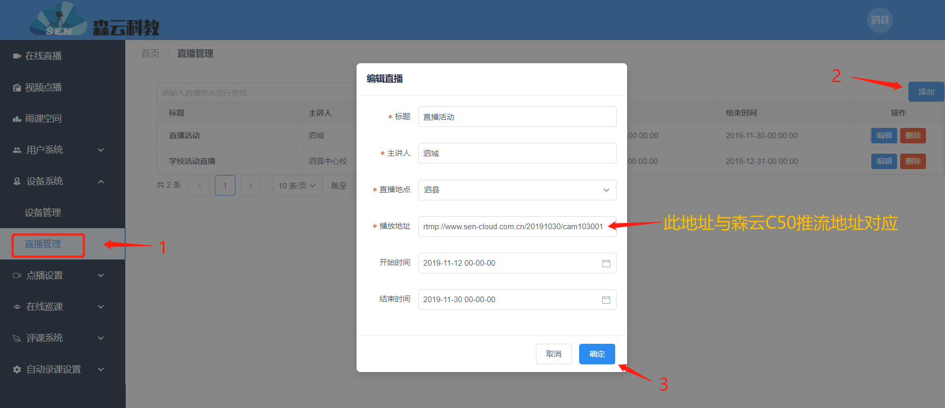

1. 以上确认无误，打开森云C50设备界面录制中菜单，开启Live stream is on

如图：

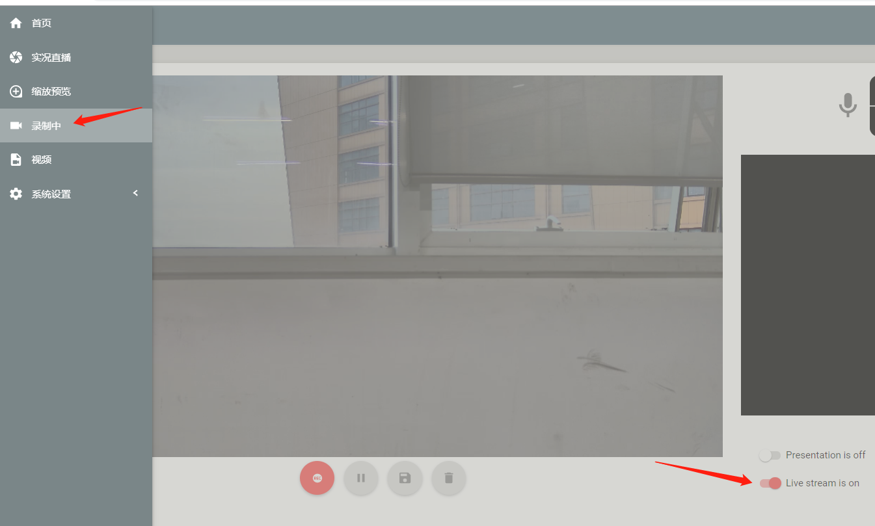

1. 此时进入森云云平台在线直播菜单下对应的直播活动，即可收看直播

如图：

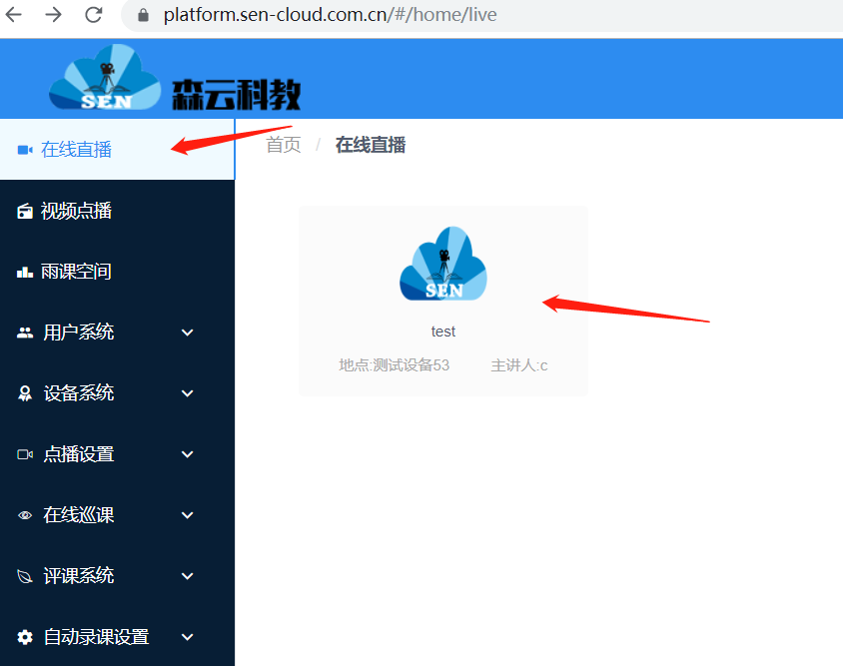

注：收看在线直播活动请将设备连接至互联网。